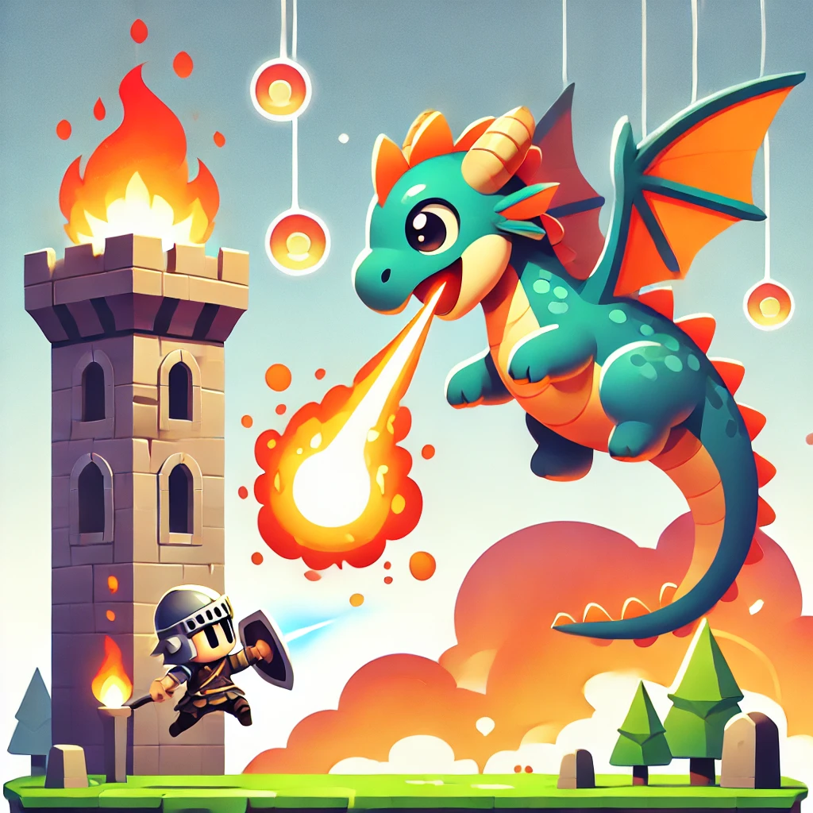
Activité 2 – Dragon

Un dragon lance des boules de feu sur une tour. Quand un joueur intercepte une boule de feu, son temps est marqué sur la ligne de tir.
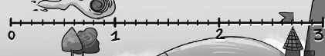

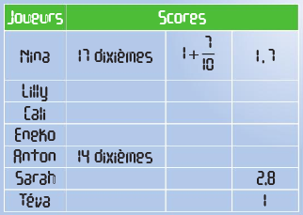
1. Reproduire la ligne de tir et y indiquer les temps des joueurs suivants (N pour Nina, L pour Lily, etc.).
• Nina : 1 seconde et 7 dixièmes ;
• Lily : 9 dixièmes de seconde ;
• Cali : 2 secondes et 3 dixièmes ;
• Eneko : 2 secondes et 4 dixièmes.
2. Les scores sont affichés avec trois écritures différentes. Compléter ce tableau.

--------------------------------------------------------------------------------------------------------------------------

Activité 2 – Dragon

Un dragon lance des boules de feu sur une tour. Quand un joueur intercepte une boule de feu, son temps est marqué sur la ligne de tir.

1. Reproduire la ligne de tir et y indiquer les temps des joueurs suivants (N pour Nina, L pour Lily, etc.).
• Nina : 1 seconde et 7 dixièmes ;
• Lily : 9 dixièmes de seconde ;
• Cali : 2 secondes et 3 dixièmes ;
• Eneko : 2 secondes et 4 dixièmes.
2. Les scores sont affichés avec trois écritures différentes. Compléter ce tableau.

--------------------------------------------------------------------------------------------------------------------------

